

Základní škola, Mateřská škola a Základní umělecká škola, Jablonec nad Jizerou

VY_32_INOVACE_05_Amerika

Autor: | Mgr. Milan Javůrek
Anotace: | žáci si zopakují a procvičí probrané učivo. Písemně odpovídají na vybrané otázky. Pomocí šipek k sobě přirovnávají správná tvrzení. Do tabulky doplňují názvy států podle hlavních měst. V závěru umístí tvary s čísly do vybraných míst na slepé mapě. K práci využívají PC.
Očekávaný výstup: | žáci si zopakují a procvičí probrané učivo a rozšíří si základní znalosti o tématu, zdokonalují si práci s textovým editorem – tvary, textová pole, obrázky.
Klíčová slova: | Amerika, příroda, obyvatelstvo
Druh učebního materiálu: | test, pracovní list s využitím PC
Druh aktivity: | aktivita
Cílová skupina: | žáci
Stupeň a typ vzdělávání: | základní vzdělávání, 2. stupeň
Typická věková skupina: | 12 – 13 let

Odpověz do rámečků na vybrané otázky:

- Jakými jazyky se mluví v celé Americe? Napiš aspoň 3.

- Kolik států tvoří USA (konfederace)?

- V jakém americkém státě najdeme hlavní město Havana?

- Vypiš názvy „Velkých Kanadsko-amerických jezer“.

- Z jakého kontinentu přišli před 30. tis. lety první obyvatelé na Americký kontinent?

- Napiš název alespoň jednoho státu, který se nachází na ostrovech Velké a malé Antily.

- Jaké dvě důležité suroviny se těží v Jižní Americe?

- K jakému evropskému státu patří největší ostrov světa Grónsko?

- Kdo z Evropanů první objevil Ameriku a usídlil se tu?

- Čím se zabývá organizace NASA?

Pomocí šipek k sobě přiřaď správná tvrzení:

Mexiko drogy
Kanada Popocatépetl
Kolumbie pampy
Panama průplav
Argentina Inuité

Napiš k hlavním městům názvy amerických států:

hlavní město | stát | hlavní město | stát
Brasilia |  | Ottawa
Santiago |  | Washington
Buenos Aires |  | Havana

Slepá mapa – přeneste tvary s čísly do mapy:

1
- Baffinův ostrov
2
- Beringův průliv
3
- Kalifornský poloostrov
4
- Hudsonův záliv
5
- Laplatská nížina
6
- Florida
7
- Ekvádor
8
- Aconcagua
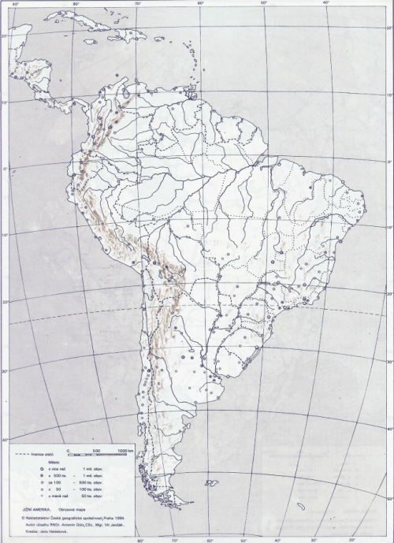
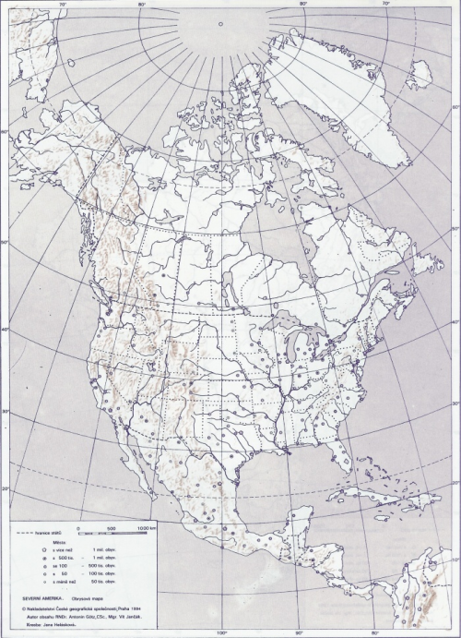

Použité zdroje:

GÖTZ, A., JANČÁK, V. a HELÁSKOVÁ, J. Severní Amerika, obrysová mapa. Praha: Nakladatelství České geografické společnosti, 1993.
GÖTZ, A., JANČÁK, V. a HELÁSKOVÁ, J. Jižní Amerika, obrysová mapa. Praha: Nakladatelství České geografické společnosti, 1993.

